

Методические рекомендации
для проведения ролевого открытого урока

ПРОФЕССИОНАЛЬНОГО МОДУЛЯ

ПМ.01 «Техническое обслуживание оборудования защищенных телекоммуникационных систем» (базовый уровень),
междисциплинарного курса
МДК 01.01 «Приемо-передающие устройства, линейные сооружения связи и источники электропитания»

для специальности: 10.02.02
«Информационная безопасность телекоммуникационных систем»
(код и наименование специальности)

Разработал:
преподаватель МДК 01.01 ГБПОУг.Москвы Колледж Связи №54 им. П.М. Вострухина – Поляков И.И.

Москва 2016
Краткие рекомендации
Данный вид обучения нацелен на формирование профессиональных компетенций у студентов специальности 10.02.02 «Информационная безопасность телекоммуникационных систем», установления межпредметных связей и преследует цель, в которой отражается инновационный подход к преподаванию данной дисциплины.
Решаемые проблемы в ходе ролевой игры связаны с общей проблематикой преподаваемой дисциплины. При проведении открытого занятия соблюдаются все требования к учебно-воспитательному процессу. Занятие проводиться в обычных условиях, с продолжительностью регламентированной учебным процессом.
Открытое занятие не должно наносить вред системе знаний, умений и навыков студентов. Они должны получить столько знаний, сколько они усвоили бы, изучая тему без посещающих.
Для посещающих, готовятся гостевые места, расположенные за спинами студентов, чтобы посетители не отвлекали их внимание.
Число посетителей на открытом занятии строго регламентировано. Посещение занятия посторонним человеком создаёт дискомфорт как для преподавателя, так и для студентов.
Открытый урок и содержание его не противоречат учебному плану.
Данная тема занятия завершает пройденный раздел «Приёмные устройства».
В ходе проведения ролевого занятия проводят:
- сверку студентов по журналу;
- проводят технический инструктаж с кратким изложением преподаваемого материала;
- предоставляют студентам определиться с командами по составу (заранее рабочие места расставлены с учетом того, что больше определенного количества мест чем предусмотрено организовать невозможно);
- устанавливается задача согласно плана урока;
- по мере решения главной задачи проводятся: тестирование; ответы на вопросы темы; составление кроссвордов;
- в конце ролевого урока подводят итог и отмечают отличившихся.

Задача преподавателя направлять процесс - не вмешиваясь в решение поставленных задач.

Основные этапы подготовки и проведения открытого занятия.

1. Выбор темы открытого занятия сделан с учетом анализа материала, на котором можно лучше показать разработанные и усовершенствованные, приемы и методы, организацию учебной деятельности студентов на разных этапах занятия.
2. Необходимо сформулировать методические цели открытого занятия. Методическая цель отражает основную методику проведения урока. Это поможет наиболее конструктивно и объективно подойти к самоанализу и анализу урока, оценить правильность подобранных методов и приемов и форм организации.
3. Методическая цель открытого занятия сформулирована следующим образом:
- методика организации самостоятельной работы студентов;
- активизация познавательной деятельности студентов в процессе работы с наглядными пособиями и дидактическим материалом.
Все это поможет сделать занятие интересным и познавательным, позволит студентам быть в курсе современных достижений.
4. Материально-техническое оснащение занятия необходимо подготовить заранее. Продумать последовательность их использования на занятии.
5. Наглядные пособия и аудиовизуальные средства необходимо отобрать так, чтобы их применения давало оптимальный эффект для достижения поставленных целей. Все иллюстративные материалы урока должны работать на учебную цель занятия.
План открытого урока
ПМ.01 «Техническое обслуживание оборудования защищенных телекоммуникационных систем»
для ИТС 11-4
Тема: 1.2. 12. Радиоприёмные устройства различного назначения
Домашняя работа - (ОИ2 -329-370)
(ролевой урок)

- Теоретическое вступление (инструктаж)

- Создать конструкторское бюро КБ-54

- Презентовать структуру КБ-54

- Назначить руководителей.

- Определить задачи на первую половину дня.

- Подвести итог.

- Определить задачу на вторую половину дня.

- Подвести итог.

- Поощрить отличившихся.

Преподаватель ГБПОУг.Москвы Колледж Связи №54 им. П.М. Вострухина –
Поляков И.И.
1. Теоретическое вступление (инструктаж)

Теоретическое вступление по теме: «Радиоприёмные устройства различного назначения».
Вводный инструктаж по проведению ролевой игры
2. Создание конструкторского бюро КБ-54

Приказ№1
Положение о конструкторском бюро организации
Конструкторское бюро является самостоятельным структурным подразделением организации.
Отдел создается и ликвидируется приказом директора предприятия.
Отдел подчиняется непосредственно техническому директору предприятия.
Отдел возглавляет главный конструктор, назначаемый на должность приказом директора предприятия по представлению технического директора.
Главный конструктор имеет заместителя.

Задачи КБ-54
1. Осуществление единой политики предприятия в области конструкторских разработок.
2. Подготовка предприятия к производству новой продукции.
3. Обеспечение высокой конкурентоспособности разрабатываемой продукции.
Функции
1. Создание новых и модернизация действующих изделий
2. Обеспечение высокого технического уровня конструкций изделий.
3. Освоение перспективных конструкторских разработок.
4. Разработка новых проектов.
5. Проведение работ по повышению уровня унификации конструкций изделий.
6. Подготовка технико-экономических обоснований новых конструкторских разработок, их преимуществ по сравнению с ранее изготовлявшимися.
7. Проведение исследовательских и опытно-конструкторских работ.
8. Своевременное составление, согласование и утверждение чертежей и другой технической документации, разработанной отделом.
9. Разработка технических заданий на проектирование.
10. Организация изготовления опытных образцов.
17. Участие в монтаже, испытаниях, наладке и пуске новых конструкций изделий.
- Структура КБ-54

- Конструкторская группа

- Опытно - экспериментальный участок

- Вычислительный сектор

- Научно-исследовательская группа

- Назначение руководителей.
Выдать бланки на заполнения

- Определить задачи на первую половину дня.
распоряжение от технического директора КБ54 - сконструировать:
- детекторный приёмник;
- приёмник прямого усиления
- гетеродинный приёмник

Конструкторская группа
+ получить распоряжение от технического директора КБ54 на разработку структурной схемы приёмника
= разработать структурные схемы приёмника
- передать задание со структурными схемами на расчет входного контура приёмника в Вычислительный сектор
+ получить расчеты входной цепи приёмника от Вычислительного сектора
- отправить в Научно-исследовательскую группу результаты работы (структурную схему и параметры входной цепи)
+ получить отчет на согласование от Научно-исследовательской группы
= согласованный отчет сдать Техническому директору КБ54

Опытно - экспериментальный участок
+получить от Вычислительного сектора запрос на технические характеристики приёмника
=обработать заявку и отправить ответ в Вычислительный сектор
+ получить отчет на согласование от Научно-исследовательской группы
= согласованный отчет сдать Техническому директору КБ54

Вычислительный сектор
+ получить от Конструкторской группы задание на расчет входного контура приёмника
- запросить у Опытно - экспериментального участка технические характеристики приёмника
+ получить от Опытно - экспериментального участка технические характеристики приёмника
=рассчитать входной контур приёмника
- расчеты входной цепи приёмника передать в Конструкторскую группу
+ получить отчет на согласование от Научно-исследовательской группы
= согласованный отчет сдать Техническому директору КБ54

Научно-исследовательская группа
+ получить от Конструкторской группы результаты работы (структурную схему и параметры входной цепи)
= разработать принципиальную схему радиоприёмника
= подготовить отчет
- отправить отчет на согласование во все отделы (форма отчёта прилагается)
- согласованный отчет сдать Техническому директору КБ54
Форма отчёта должна содержать:

- Наименование конструкции приёмника
- Схему структурную приёмника
- Схему принципиальную приёмника
- Подписи руководителей:
  - Конструкторской группы
  - Опытно - экспериментального участка
  - Вычислительного сектора
  - Научно-исследовательской группы

- Подвести итог.
Технический директор КБ54 проверяет работу и выносит решение

- Определить задачу на вторую половину дня.
- Разбор проделанной работы
- Опиши радиоприёмное устройство
- Составь кроссворд
- Ответь на тесты
- Историческая справка
- Презентация проекта

- Подвести итог.

- Поощрить отличившихся.
приложения
1. Теоретическое вступление (инструктаж)
Тема: 1.2. 12. Радиоприёмные устройства различного назначения Домашняя работа - (ОИ2 -329-370)
Цель: Дать краткие характеристики РПУ различного назначения
Определить область применения и назначение РПУ

1. Радиовещательные приемники
Радиовещательные приемники предназначены для приема и воспроизведения звуковых монофонических и стереофонических программ радиовещания.
В зависимости от условий эксплуатации РПУ подразделяются на:
стационарные и
переносные;
по электрическим и электроакустическим параметрам и комплексу потребительских удобств - на четыре группы сложности:
0 (высшую), 1, 2 и 3.
Радиовещательные приемники должны обеспечивать прием сигналов в диапазонах ДВ, СВ, KB, УКВ и ДЦВ с различными видами модуляции: АМ-, ЧМ-, ЧМ-стерео, а в последнее время и АМ-стерео.
Кроме того, они должны, иметь очень высокие показатели качества, обладать минимальной стоимостью.
К радиовещательным приемникам предъявляют повышенные требования по надежности, поскольку ими пользуются не специалисты, а люди различных профессий.
Приемники более высокой группы сложности имеют более высокие показатели качества.
Пример:
Высококачественные стационарные приемники имеют следующие показатели качества:
чувствительность при отношении сигнал/шум не менее 26 дБ - не выше 2 мкВ;
отношение сигнал/шум при входном сигнале 1 мВ - не менее 60 дБ;
селективность по зеркальному каналу - не менее 66 дБ;
диапазон воспроизводимых звуковых частот при неравномерности 14 дБ - не уже 31,5 -15 000 Гц.
Выводы:
1. Современные радиовещательные приемники выполняются по супергетеродинной схеме; для одновременного приема как АМ-, так и ЧМ-сигналов РПУ содержит два отдельных тракта радиочастоты и общий тракт УПЧ.
2. Стереофонические вещательные приемники имеют стерео-демодулятор, в котором осуществляется восстановление амплитуды поднесущей частоты, детектирование полярномодулированного колебания, коррекция предыскажений, а также разделение каналов.
3. Повышение качества воспроизведения звуковых программ в радиовещательных приемниках достигается путем применения:
1) ИС и многофункциональных БИС;
2) электронно-варикапной настройки, а также АРУ, АПЧ;
3) цифровых СЧ и индикаторных устройств;
4) керамических, кварцевых и монолитных фильтров;
5) сенсоров и электронных коммутирующих устройств.
4. Использование цифровой схемотехники, микропроцессоров позволило значительно расширить функции в радиовещательных приемниках.
2. Профессиональные радиоприемные устройства декаметровых волн
^ Особенности КВ радиосвязи.
Коротковолновая радиосвязь одно из основных средств связи. На декаметровых волнах осуществляются магистральная, зоновая и местная радиосвязи; авиационная и морская связи; радиосвязь в системе железнодорожного транспорта и др.
Для радиосвязи на дальние расстояния используют волны, отражающиеся от ионосферы в процессе распространения и позволяющие устанавливать связь при относительно небольших мощностях передатчиков.
Однако дисперсность, неоднородность и нестабильность отражающих слоев ионосферы делают связь в декаметровом диапазоне неустойчивой.
Для обеспечения устойчивости связи необходимо знать максимальную частоту, при которой волны, отражаясь от ионосферы, обеспечивают работу радиолинии с наибольшей надежностью. Такую частоту называют максимально применимой (МПЧ).
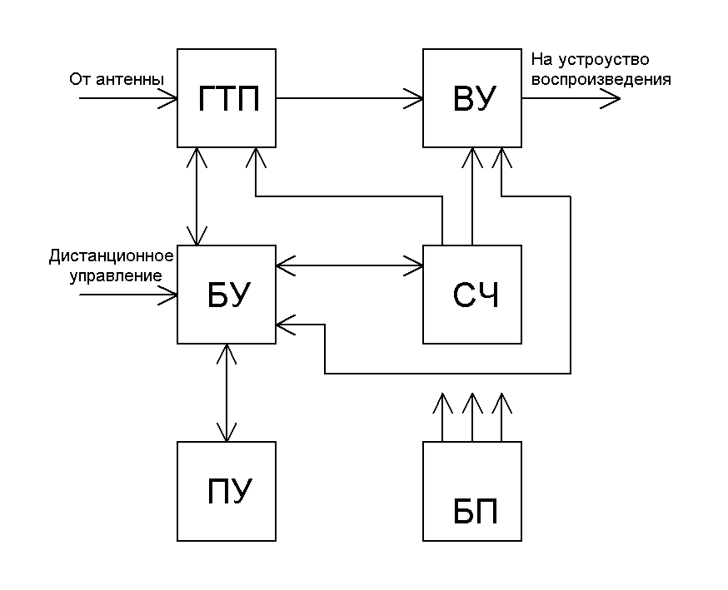
Для КВ канала является характерным замирание сигнала на входе приемника. Под замирающим сигналом подразумевают сигнал с флуктуирующими параметрами.
Рис.1 Функциональная схема профессионального РПУ

В профессиональном РПУ можно выделить следующие основные функциональные блоки:
- главный тракт приема (ГТП)
- синтезатор частот (СЧ)
- блок управления (БУ)
- выходные устройства (ВУ)
- блок питания (БП)
Задача ГТП - осуществлять предварительную селекцию, усиление и преобразование сигнала.
Синтезатор СЧ - вырабатывает гетеродинные напряжения с нужными частотами.
Выходные устройства ВУ - обеспечивают оптимальную или близкую к ней обработку принимаемого сигнала. Тип ВУ определяется видом принимаемого сигнала.
Блок управления БУ - осуществляет функции управления и контроля за работой приемника как с местного пульта ПУ, так и на расстоянии.

Профессиональные КВ РПУ принимают различные виды телеграфных и телефонных сигналов.
Для магистральной радиосвязи отведен диапазон частот 1.5 – 30 МГц.
Для большинства профессиональных КВ приемников коэффициент шума составляет 7 – 10 дБ; типовые нормы на ослабление побочных каналов – 100 – 120 дБ.

Выводы:
1. В профессиональных РПУ используется двойное или тройное преобразование частоты.
Для расширения динамического диапазона и повышения реальной селективности в преселекторе применяются аттенюаторы, ультралинейные УРЧ, балансные преобразователи частоты на полевых транзисторах, кольцевые преобразователи на диодах Шоттки.
2. Основная селекция обеспечивается в тракте второй промежуточной частоты с помощью переключаемых кварцевых и монолитных фильтров.
3. В профессиональных РПУ производится автоматическая электронная настройка на требуемую частоту.

4. Микропроцессор является одним из основных узлов современного профессионального РПУ. Он выполняет функции контроля и управления.
5. В профессиональных РПУ внедряются методы цифровой обработки сигнала;
РПУ обладают широкими возможностями управления и контроля, как с местного пульта, так и на расстоянии с помощью дистанционного управления, как по проводам, так и с помощью служебной радиосвязи.
3. Радиолокационные приемники

^ Назначение и структурные схемы
Радиолокационные приемники (РЛП) являются составной частью радиолокационных станций (РЛС), предназначенных для обнаружения, определения координат и параметров движения удаленных объектов (целей) путем приема отраженной от них электромагнитной энергии.
В зависимости от структуры радиолокационного сигнала различают два вида РЛС: с импульсными и непрерывными сигналами.
В импульсных РЛС передатчик периодически излучает кратковременные зондирующие импульсы (ЗИ) с гармоническим либо с частотно-модулированным ВЧ-заполнением, которые отражаются от объекта и принимаются РЛП в промежутках между ЗИ.
В РЛС с непрерывным излучением используются немодулированные и ЧМ-колебания.
Приемники импульсных РЛС. В импульсных РЛС (рис. 1) передатчик излучает в направлении объекта короткие СВЧ-радиоимпульсы, которые после отражения от объекта поступают на вход приемника с временным сдвигом Δt = 2R/c. Где R - расстояние до объекта. По значению Δt можно судить о расстоянии R до объекта; узкая диаграмма направленности антенны РЛС позволяет определять угловое направление на объект. Система синхронизации (СС) вырабатывает синхроимпульсы (СИ), которые вызывают срабатывание импульсного модулятора (ИМ).
Импульсы со стабильным периодом повторения  от ИМ запускают мощный импульсный передатчик (П), генерирующий короткие радиоимпульсы. Эти радиоимпульсы через антенный переключатель (АП), осуществляющий автоматическое переключение антенны с передачи на прием и обратно и обеспечивающий защиту входа приемника от больших уровней импульсного сигнала на выходе передатчика, излучаются в пространство в направлении объекта.
Отраженный от объекта радиоимпульс принимается антенной и через АП передается на вход РЛП. Поскольку передаваемые и принимаемые радиоимпульсы разнесены во времени, в РЛС можно использовать общую антенну для передатчика и приемника.
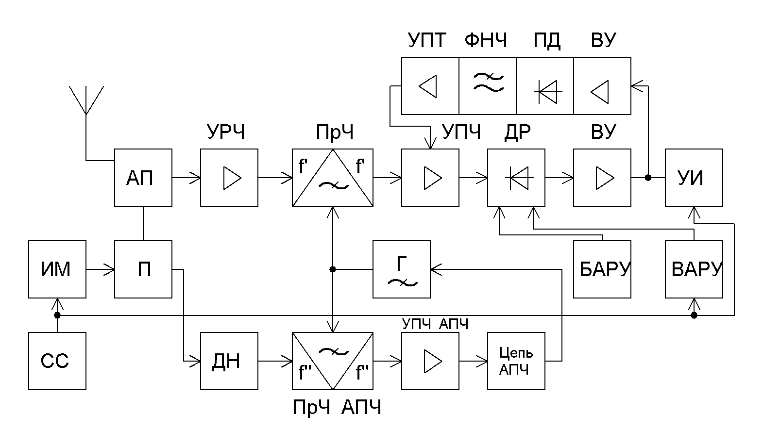
Сигнал с выхода АП усиливается малошумящим УРЧ, преобразуется в ПрЧ в сигнал промежуточной частоты, детектируется в детекторе радиоимпульсов (ДР), усиливается видеоусилителем (ВУ) и подается на устройство индикации (УИ), работа которого синхронизируется от СС. В УИ регистрируется время Δt между переданным и принятым импульсами. В качестве УИ обычно используют электронно-лучевую трубку. Для автоподстройки частоты гетеродина (Г) применяют двухканальную АПЧ. В приемнике РЛС по схеме рис. 1. предусмотрена, обычная программная и быстродействующая АРУ.
Рис. 1 Структурная схема приемника импульсной РЛС
4. РПУ систем мобильной связи

В зависимости от условий эксплуатации в соответствии с ГОСТ 16019-70 радиостанции делятся на девять групп.
К пятой группе относятся мобильные радиостанции, предназначенные для работы на речных судах, а также на судах смешанного плавания и устанавливаемые во внутренних помещениях. Отдельно, самостоятельно РПУ в системах мобильной связи не применяется, а выполнено в едином корпусе совместно с радиопередающим устройством, так как отдельные узлы и блоки радиостанции работают как на прием, так и передачу.
В радиостанциях подвижной связи используются как симплексный, так и дуплексный режим работы.
Симплексным режимом работы является режим, при котором передача и прием возможны попеременно в каждом из двух направлений. Для симплексного режима работы переключение радиостанции с приема на передачу и наоборот осуществляется с помощью тангенты или автоматически от голоса абонента.
Дуплексным режимом работы является режим, при котором передача и прием возможны одновременно в обоих направлениях.

В системе речной связи используется 11 каналов (с 1 по 5 симплексные каналы в диапазонах 300.0-300.2 МГц, с 6 по 11 – дуплексные каналы в диапазонах 300.25-300.5 МГц и 336.25-336.5 МГц).
Связь с абонентами АТС ведется на дуплексном канале через радиостанцию типа при помощи диспетчера портовой радиостанции. Возможно дистанционное управление радиостанцией с вынесенного до 100 м пульта управления или телеуправление – при расстояниях до 10 км по телефонному каналу. В случае телеуправления используются дополнительные блоки (шифратор, дешифратор и стандартные телефонные усилители ИТУМ).
Дальность связи обеспечивается до 20-30 км. Чувствительность приемника при отношении сигнал/шум 20 дБ – 2 мкВ. Выходная мощность приемника – 1 Вт.
Рвых РПДУ – 30 Вт.
Антенна – вертикальный вибратор. ДН – круговая. Разнос частот между каналами 50 кГц. Тип модуляции – ЧМ.

Для морского флота используется система УКВ радиосвязи работающей в диапазоне 156-162 МГц на 26 каналах с разносом по частоте между соседними каналами 50 кГц.
Система УКВ радиосвязи для морского флота используется для переговоров непосредственно между судоводителями, диспетчерами различных береговых служб, а также пассажирами и командами судов с абонентами городской телефонной сети. Работа ведется на 78 рабочих каналах (из них 55 – международных и 23 национальных). Дальность связи обеспечивается между базовыми и судовыми радиостанциями до 30 миль.

Конструкторская группа

Опытно - экспериментальный участок

Вычислительный сектор

Научно-исследовательская группа

Технический директор КБ54

- Конструкторская группа
№ | Ф.И.О. | должность
1 |  | Руководитель группы
2
3
4
5

- Опытно - экспериментальный участок
№ | Ф.И.О. | должность
1 |  | Руководитель участка
2
3
4
5

- Вычислительный сектор
№ | Ф.И.О. | должность
1 |  | Руководитель сектора
2
3
4
5

- Научно-исследовательская группа
№ | Ф.И.О. | должность
1 |  | Руководитель группы
2
3
4
5
План-график рабочих групп КБ54

Конструкторская группа
+ получить распоряжение от технического директора КБ54 на разработку структурной схемы приёмника
= разработать структурные схемы приёмника
- передать задание со структурными схемами на расчет входного контура приёмника в Вычислительный сектор
+ получить расчеты входной цепи приёмника от Вычислительного сектора
- отправить в Научно-исследовательскую группу результаты работы (структурную схему и параметры входной цепи)
+ получить отчет на согласование от Научно-исследовательской группы
= согласованный отчет сдать Техническому директору КБ54

План-график рабочих групп КБ54

Опытно - экспериментальный участок
+получить от Вычислительного сектора запрос на технические характеристики приёмника
=обработать заявку и отправить ответ в Вычислительный сектор
+ получить отчет на согласование от Научно-исследовательской группы
= согласованный отчет сдать Техническому директору КБ54
План-график рабочих групп КБ54

Вычислительный сектор
+ получить от Конструкторской группы задание на расчет входного контура приёмника
- запросить у Опытно - экспериментального участка технические характеристики приёмника
+ получить от Опытно - экспериментального участка технические характеристики приёмника
=рассчитать входной контур приёмника
- расчеты входной цепи приёмника передать в Конструкторскую группу
+ получить отчет на согласование от Научно-исследовательской группы
= согласованный отчет сдать Техническому директору КБ54
План-график рабочих групп КБ54

Научно-исследовательская группа
+ получить от Конструкторской группы результаты работы (структурную схему и параметры входной цепи)
= разработать принципиальную схему радиоприёмника
= подготовить отчет
- отправить отчет на согласование во все отделы (форма отчёта прилагается)
- согласованный отчет сдать Техническому директору КБ54
Форма отчёта должна содержать:

- Наименование конструкции приёмника
- Схему структурную приёмника
- Схему принципиальную приёмника
- Подписи руководителей:
  - Конструкторской группы
  - Опытно - экспериментального участка
  - Вычислительного сектора
  - Научно-исследовательской группы
Форма отчёта
Наименование конструкции приёмника
Схема структурная приёмника
Схема принципиальная приёмника

 | Подписи руководителей | Ф.И.О
Конструкторская группа
Опытно - экспериментальный участок
Вычислительный сектор
Научно-исследовательская группа
Техническому директору КБ54
от Генерального директора

Приказ№1

Создать конструкторское бюро КБ-54.
сформировать рабочие группы и определить их функционал.
Руководителю конструкторской группы
от технического директора КБ54

Распоряжение

Требуется сконструировать:
- детекторный приёмник;
- приёмник прямого усиления
- гетеродинный приёмник

Подготовить и предоставить согласованный отчет который должен содержать;

- Наименование конструкции приёмника
- Схему структурную приёмника
- Схему принципиальную приёмника
- Подписи руководителей:
  - Конструкторской группы
  - Опытно - экспериментального участка
  - Вычислительного сектора
  - Научно-исследовательской группы

Служебные связи

С Конструкторской группой по вопросам
1. Получения:
- планов распределения работ
заключения по конструкциям изделий
согласование отдельных узлов
2. Предоставления:
-исходных данных
- заявок на расчет и анализ
-координации действий

С Опытно - экспериментальным участком по вопросам
1. Получения:
- результатов испытаний опытных образцов продукции;
- пожеланий и указаний о конструкторских изменениях продукции;
- консультаций по улучшению качества;
2. Предоставления:
- технической документации для контроля;
- опытных образцов для контроля;
- отчетов о выполнении указаний по улучшению качества;
- заявок на испытания;
- информации о параметрах испытания;

С Вычислительным сектором по вопросам
1. Получения:
- заключений о возможности применения того или иного способа реализации;
- предложений по вопросам расчета;
2. Предоставления:
- расчетов;
- технической документации на согласование;

С Научно-исследовательской группой по вопросам
1. Получения:
- по координации производства;
- информации от других подразделений;
2. Предоставления:
- графиков выполнения работ;
- извещений об изменении конструкций изделий;
- проектов производства образцов;
- сводной технической документации по изделиям;
Задание № 1
Опиши радиоприёмное устройство
Задание:
Что изображено на структурной схеме?
Опиши работу функциональных модулей схемы.
Определи область применения радиоустройства.
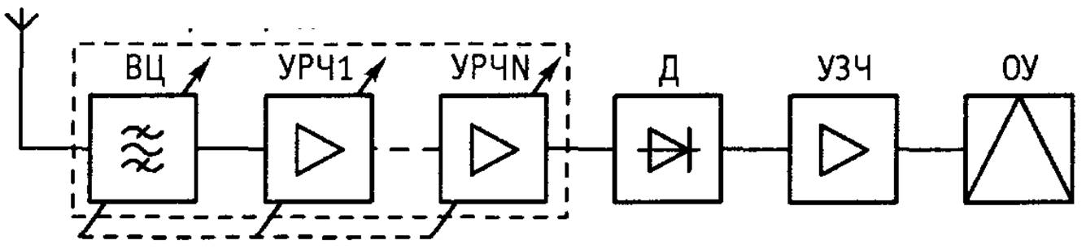

Задание № 2

Опиши радиоприёмное устройство
Задание:
Что изображено на структурной схеме?
Опиши работу функциональных модулей схемы.
Определи область применения радиоустройства.
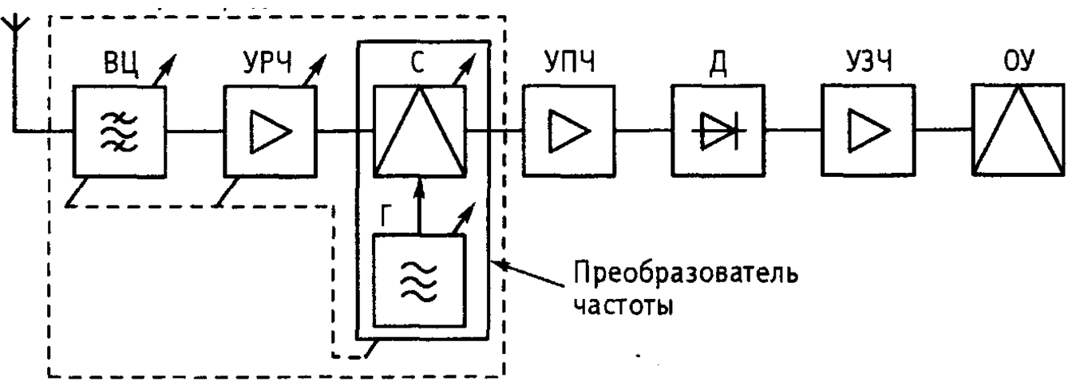
Задание № 3

Опиши радиоприёмное устройство
Задание:
Что изображено на структурной схеме?
Опиши работу функциональных модулей схемы.
Определи область применения радиоустройства.
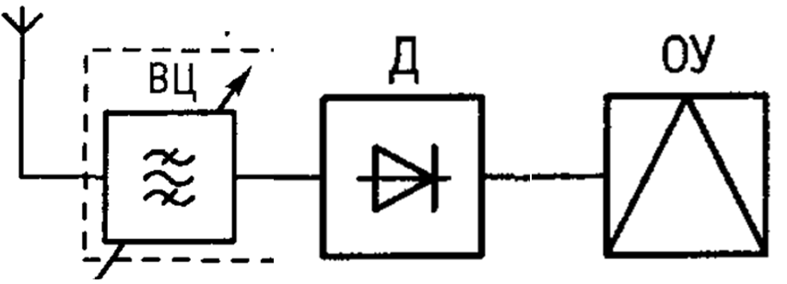
Задание № 4

Опиши радиоприёмное устройство
Задание:
Что изображено на структурной схеме?
Опиши работу функциональных модулей схемы.
Определи область применения радиоустройства.

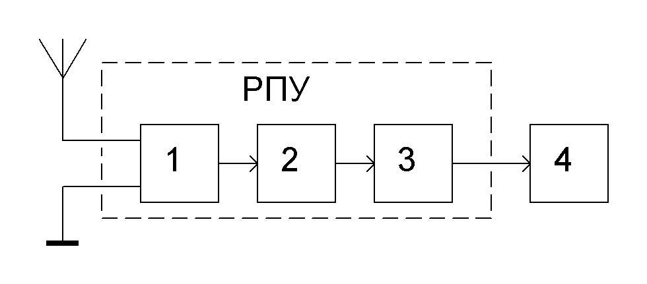
Задание № 5

Опиши радиоприёмное устройство
Задание:
Что изображено на структурной схеме?
Опиши работу функциональных модулей схемы.
Определи область применения радиоустройства.

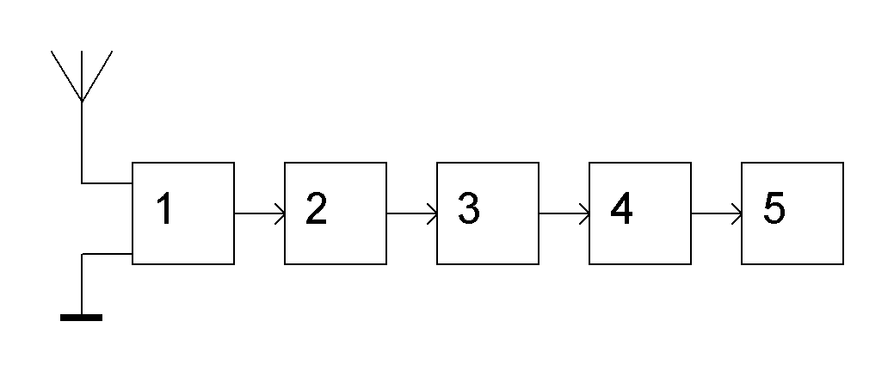
Задание № 6

Опиши радиоприёмное устройство
Задание:
Что изображено на структурной схеме?
Опиши работу функциональных модулей схемы.
Определи область применения радиоустройства.

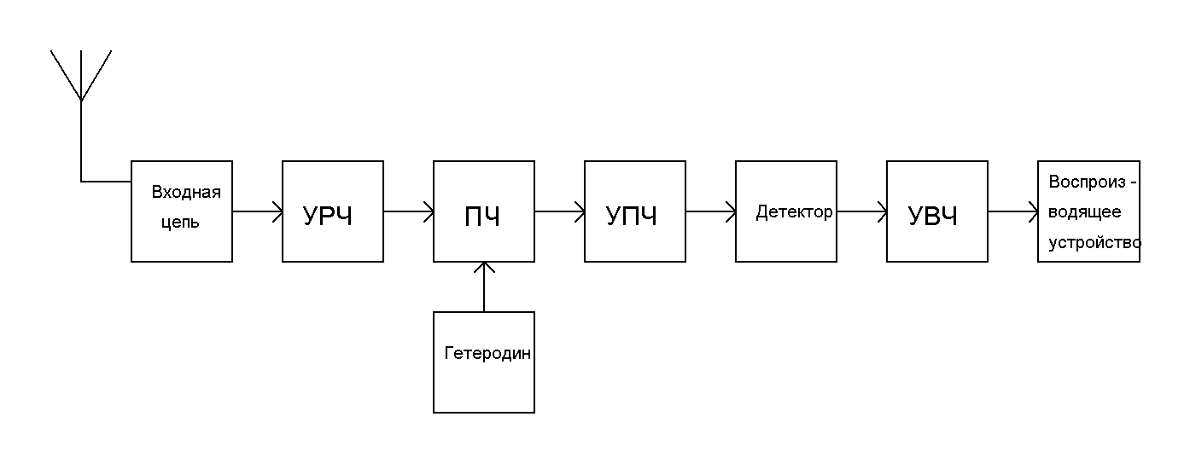

Задание № 7

Составь кроссворд
- Из слов составь кроссворд
- Нарисуй и дай определения

Частота
Девиация
Помеха
Схема
Чертёж
Чувствительность
АЧХ
ВАХ
Избирательность
Селективность
Радиоприёмник
Телеприёмник
Антенна
Детектор
Искажение
Динамик
Генератор
Сигнал
Фильтр
Трансформатор
Задание № 8
Тест
Найти соответствия | Задание – соединить линиями
Входная цепь | 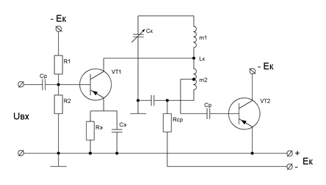
Усилитель  низкой частоты | 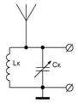
Усилитель  радиочастоты | 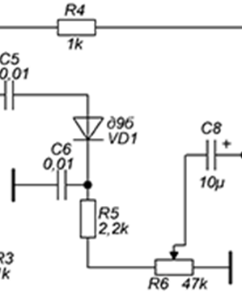
Амплитудный  детектор | 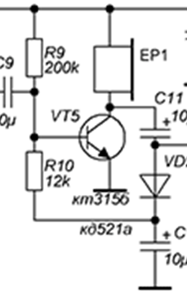

Задание № 9
Тест
Найти соответствия | Задание – соединить линиями
Входная цепь  с автотрансформаторной связью | 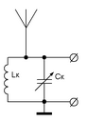
Входная цепь  с внутриемкостной связью | 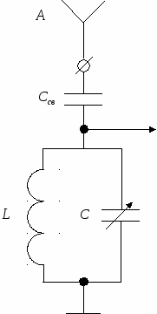
Входная цепь  с непосредственной связью | 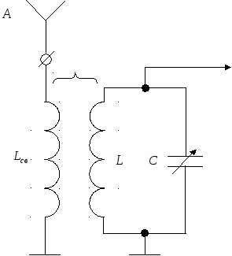
Входная цепь  с внешнеемкостной связью | 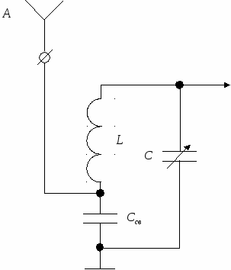
Входная цепь  с трансформаторной связью | 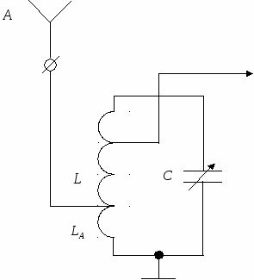
Задание № 10
Тест
Продолжи фразу…………  Найди одно правильное продолжение | Супергетеродинный приемник отличается от РПУ прямого усиления наличием…………………..
1 | двух дополнительных элементов:  приёмной антенны и заземления.
2 | двух дополнительных элементов:  преобразователя частоты и усилителя промежуточной частоты.
3 | двух дополнительных элементов:  согласующей нагрузки и источника питания.
4 | двух дополнительных элементов:  усилителя радиочастоты и усилителя низкой частоты.

Задание № 11
Тест
Продолжи фразу…………  Найди одно правильное продолжение | Усилитель радиочастоты –……………………….
1 | это устройство, предназначенное для получения сигнала промежуточной частоты.
2 | это устройство, предназначенное для усиления промежуточной частоты по напряжению,
3 | это устройство, предназначенное для преобразования входных модулированных колебаний в колебания, модулирующего сигнала.
4 | это устройство, предназначенное для усиления сигналов по напряжению или по мощности на несущей частоте без существенных изменений спектра принимаемых сигналов.
Задание № 12
Тест
Найти все правильные ответы | Преимущества гетеродинного приёмника
1 | Независимость параметров УПЧ от настройки приемника.
2 | Высокая избирательность
3 | Высокая устойчивость работы
4 | Высокая чувствительность
5 | Наличие побочных каналов приема

Задание № 13
Тест
Найти правильный ответ | Общие функциональные узлы различных приёмников
1 | Антенна; Входная цепь; Усилитель радио частоты; Детектор; Воспроизводящее устройство.
2 | Антенна; Входная цепь; Усилитель радио частоты; Детектор; Усилитель низкой частоты; Воспроизводящее устройство.
3 | Антенна; Входная цепь; Детектор; Воспроизводящее устройство.
4 | Антенна; Входная цепь; Усилитель радио частоты; Преобразователь частоты; Детектор; Усилитель низкой частоты; Воспроизводящее устройство.
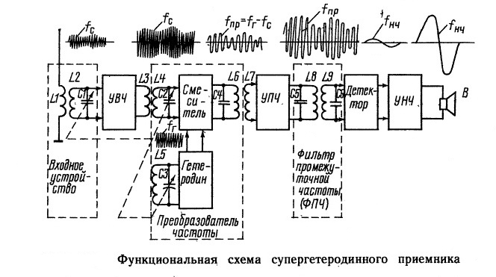

Информационное обеспечение обучения
Перечень рекомендуемых учебных изданий, Интернет-ресурсов, дополнительной литературы
Основные источники:
- Каганов В.И. Радиопередающие устройства: учебник для студ. сред. проф. образования. – М.: Издательский центр «Академия», 2002. – 288 с.
- Головин О.В. Радиоприемные устройства: учебник для техникумов. – М.: Горячая линия «Телеком», 2004. – 384 с.
- Чернышев Е.И. Линейные сооружения связи: Учебное пособие для СПО. – Волгоград.: Издательский Дом «Ин-Фолио», 2010. -192 с.
- Хрусталева З.А., Парфенов С.В. Источники питания радиоаппаратуры: учебник для студ. сред. проф. образования. – М.: Издательский центр «Академия», 2009. – 240 с.
- Остапенкова О.Н., Расчет источников вторичного питания электронных устройств: Учебное пособие – М. «Форум», 2013. -96 с.

Дополнительные источники:
- Каганов В.И., Радиотехнические цепи и сигналы: Учебное пособие – М. «Форум», 2013. -432 с.
- Румянцев К. Е. Прием и обработка сигналов: учебник для студ. сред. проф. образования. – М.: Издательский центр «Академия»,, 2004. – 528 с.
- Румянцев К. Е. Радиоприемные устройства: учебник для студ. сред. проф. образования. – М.: Издательский центр «Академия», 2008. – 300 с.

Отечественные журналы:
- Журнал "Первая миля"
- Журнал "Вестник связи"
- Сети и системы связи, Мобильные системы,
- Цифровая обработка сигналов,
- Сводный реферативный журнал "Связь".

Интернет-ресурсы
- http://radiobooka.ru/
- http://radiostorage.net/
- http://unradio.ru/
- http://radiostroi.ru/
- http://sam0delka.ru/topic/15712/
- http://radio-schemy.ru/
- http://electrosvyaz.com/

Раздаточный материал
- План-график рабочих групп
- Формы отчета
- Литература
СПИСОК СТУДЕНТОВ ГРУППЫ ИТС 11-4
№ | Ф.И.О.
1 | Аболенская О.П.
2 | Вознюк Н.А.
3 | Воробьев А.В.
4 | Гришин И.В.
5 | Гуторин К.М.
6 | Долматов М.В.
7 | Драгункин О.А.
8 | Дрожжин Р.А.
9 | Жидков В.С.
10 | Жукова А.С.
11 | Клочков Е.Е.
12 | Коновалов А.П.
13 | Константинов И.Г.
14 | Морозов И.С.
15 | Нагибин С.Ю.
16 | Перлин В.А.
17 | Пирожков Н.С.
18 | Силаев А.С.
19 | Соловатов А.Н.
20 | Тешко С.И.
21 | Устюжанин С.А.
22 | Фомичёв С.В.
23 | Челак В.И.
24 | Шестопалов Е.А.
25 | Шинковенко К.Н.
26 | Шереметьев В.В.
27 | Юнусов Э.Н.

